**A. Latihan Praktikum**

**Latihan 1 Dasar Penulisan Program Java**

Output Program :

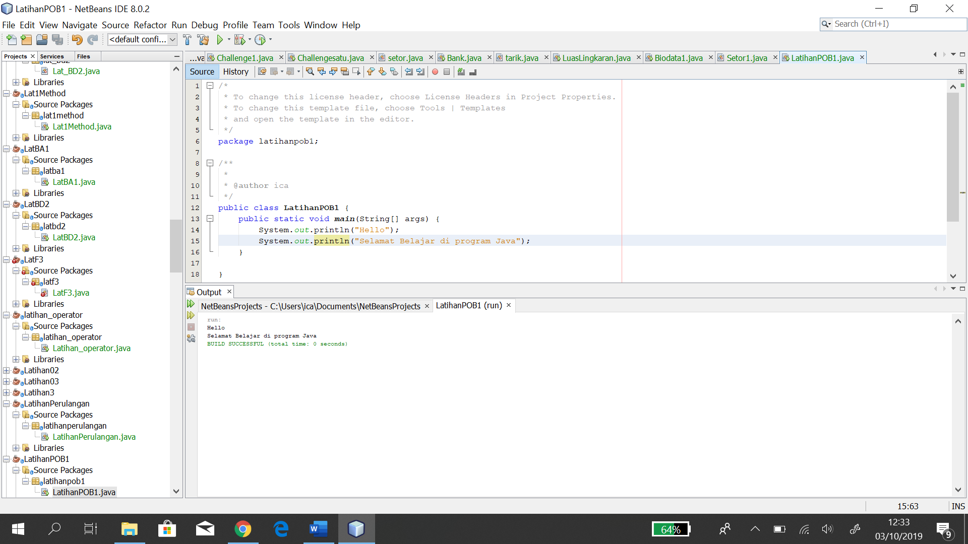

**Latihan 2 Penggunaan Variabel**

Output Program :

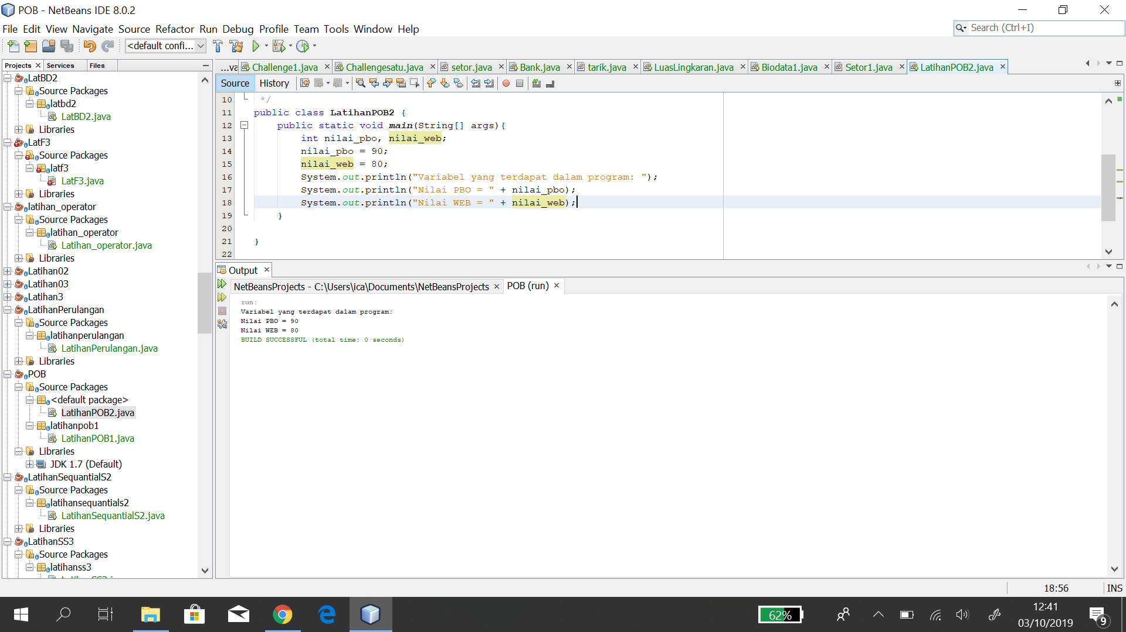

**Latihan 3 Program Aritmatika (Perhitungan) Sederhana**

Output Program 1 :

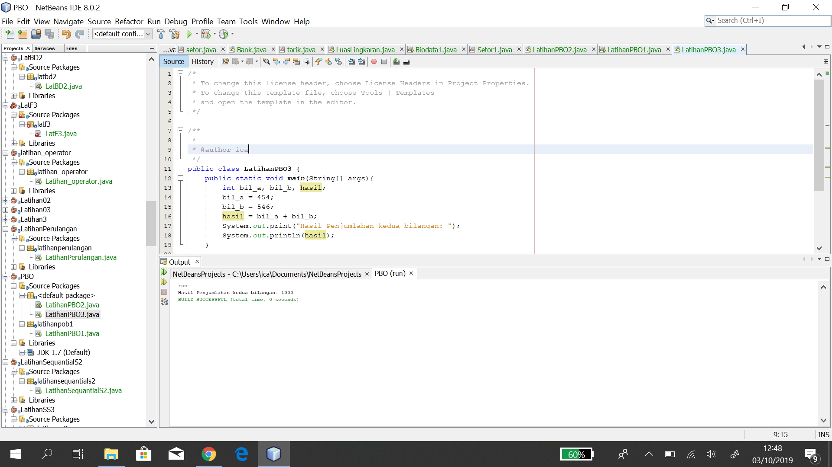

Output Program 2 :

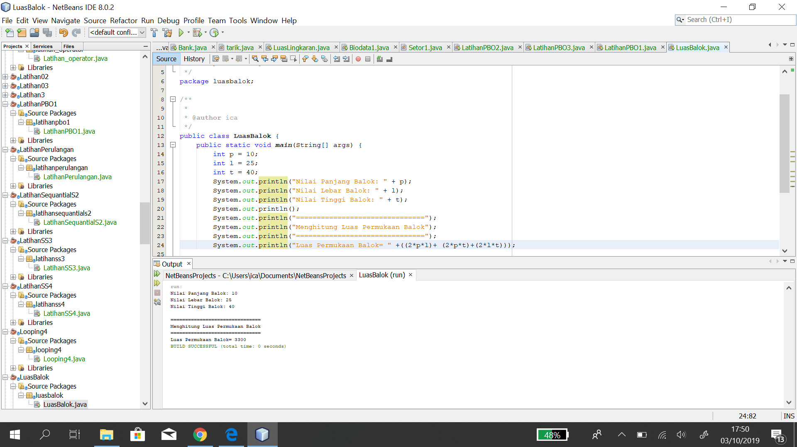

**Latihan 4 Program Membuat Object dengan parameter**

Output Program :

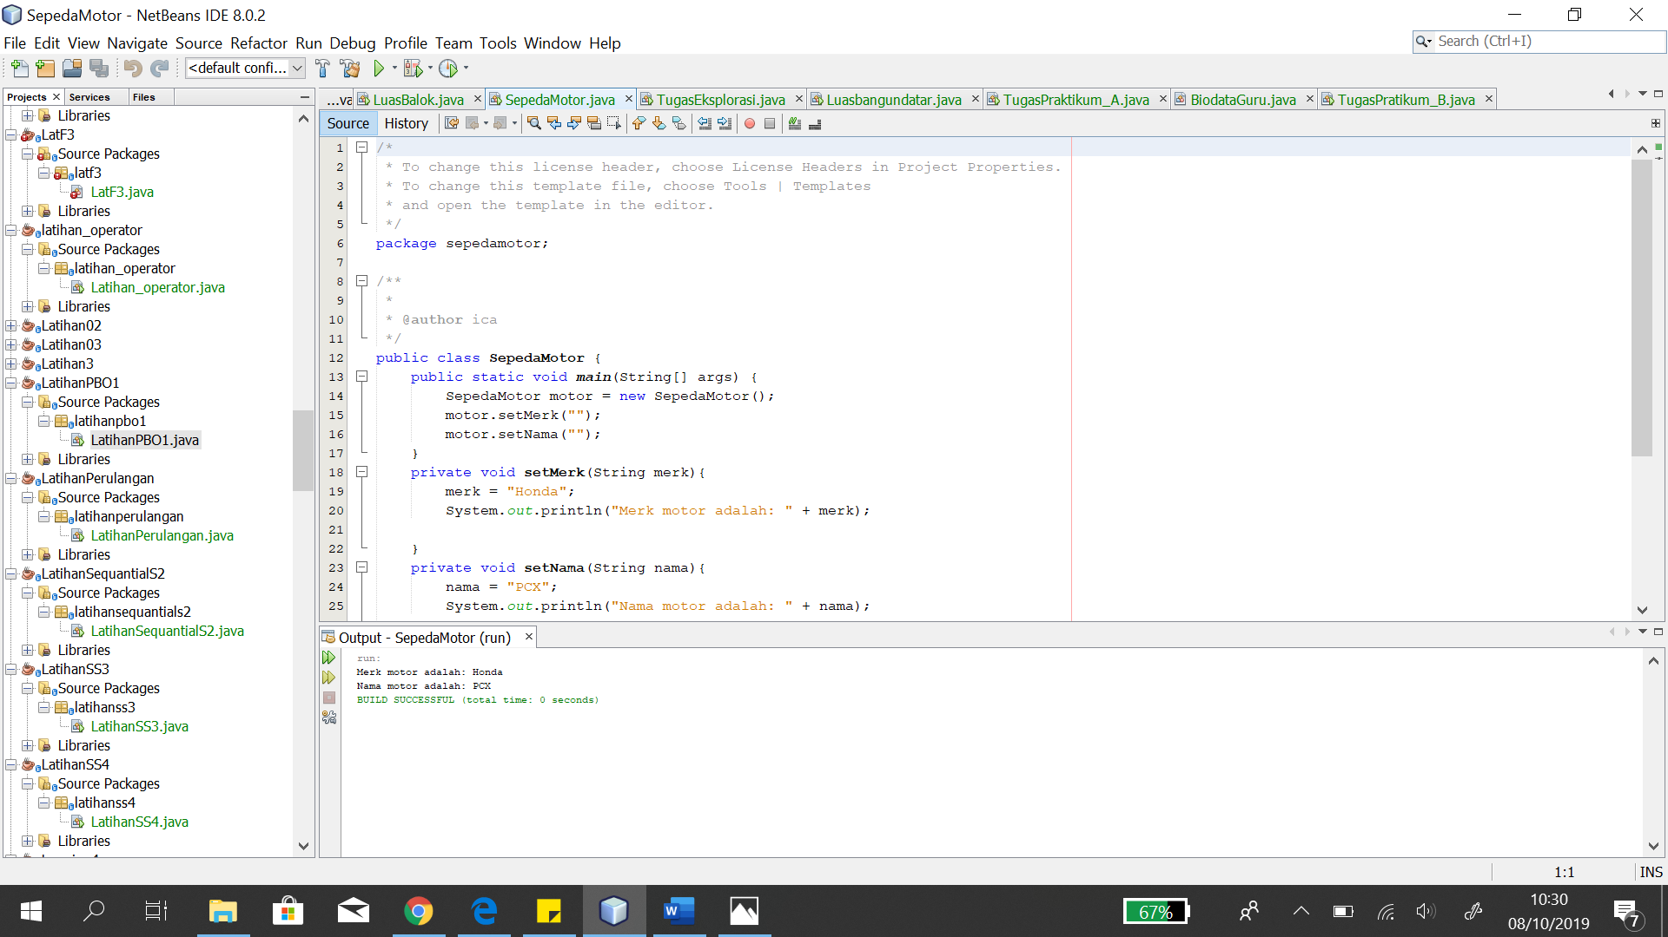

Sebutkan object yang dibuat pada class diatas dan method apa saja yang dipanggil di objectnya!

Object = Sepeda Motor

Method yang dipanggil = setMerk & setNama

**Tugas Eksplorasi**

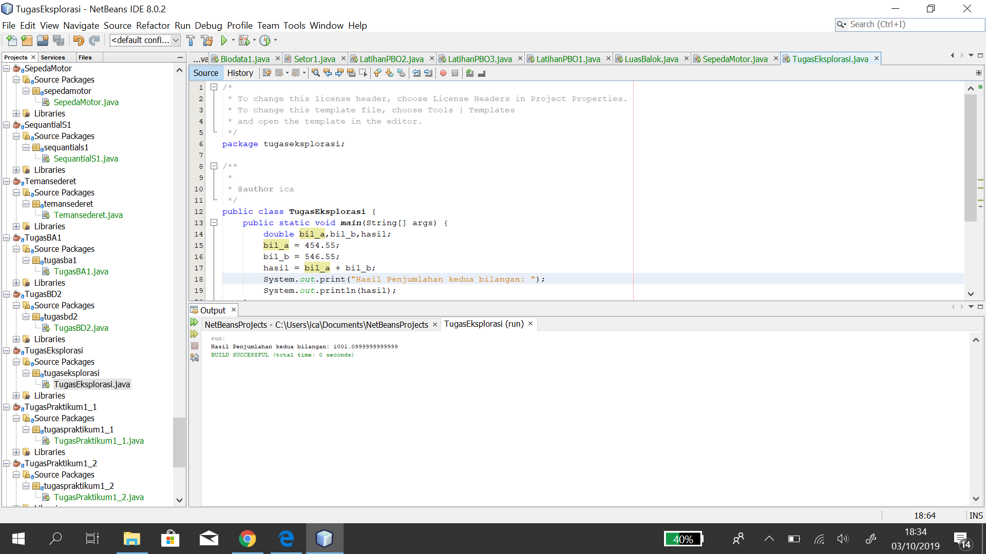

Penjelasan :

Pada program latihan 3 aritmetika awalnya angkanya bulat sehingga menggunakan tipe data Integer karena menggunakan angka bulat, sedangkan pada tugas eksplorasi diperintahkan untuk menggantinya dengan angka desimal yaitu 454,55 dan 546,55 sehingga program menggunakan tipe data float/ double. Akan tetapi lebih tepat menggunakan double daripada float karena jika menggunakan float memang juga digunakan untuk angka desimal tetapi kapasitasnya sedikit saja, jika menggunakan double lebih cocok karena double digunakan untuk angka desimal dengan kapasitasnya yang lebih besar.

**B. Tugas Praktikum**

a) Program Luas Permukaan Bola dan Balok

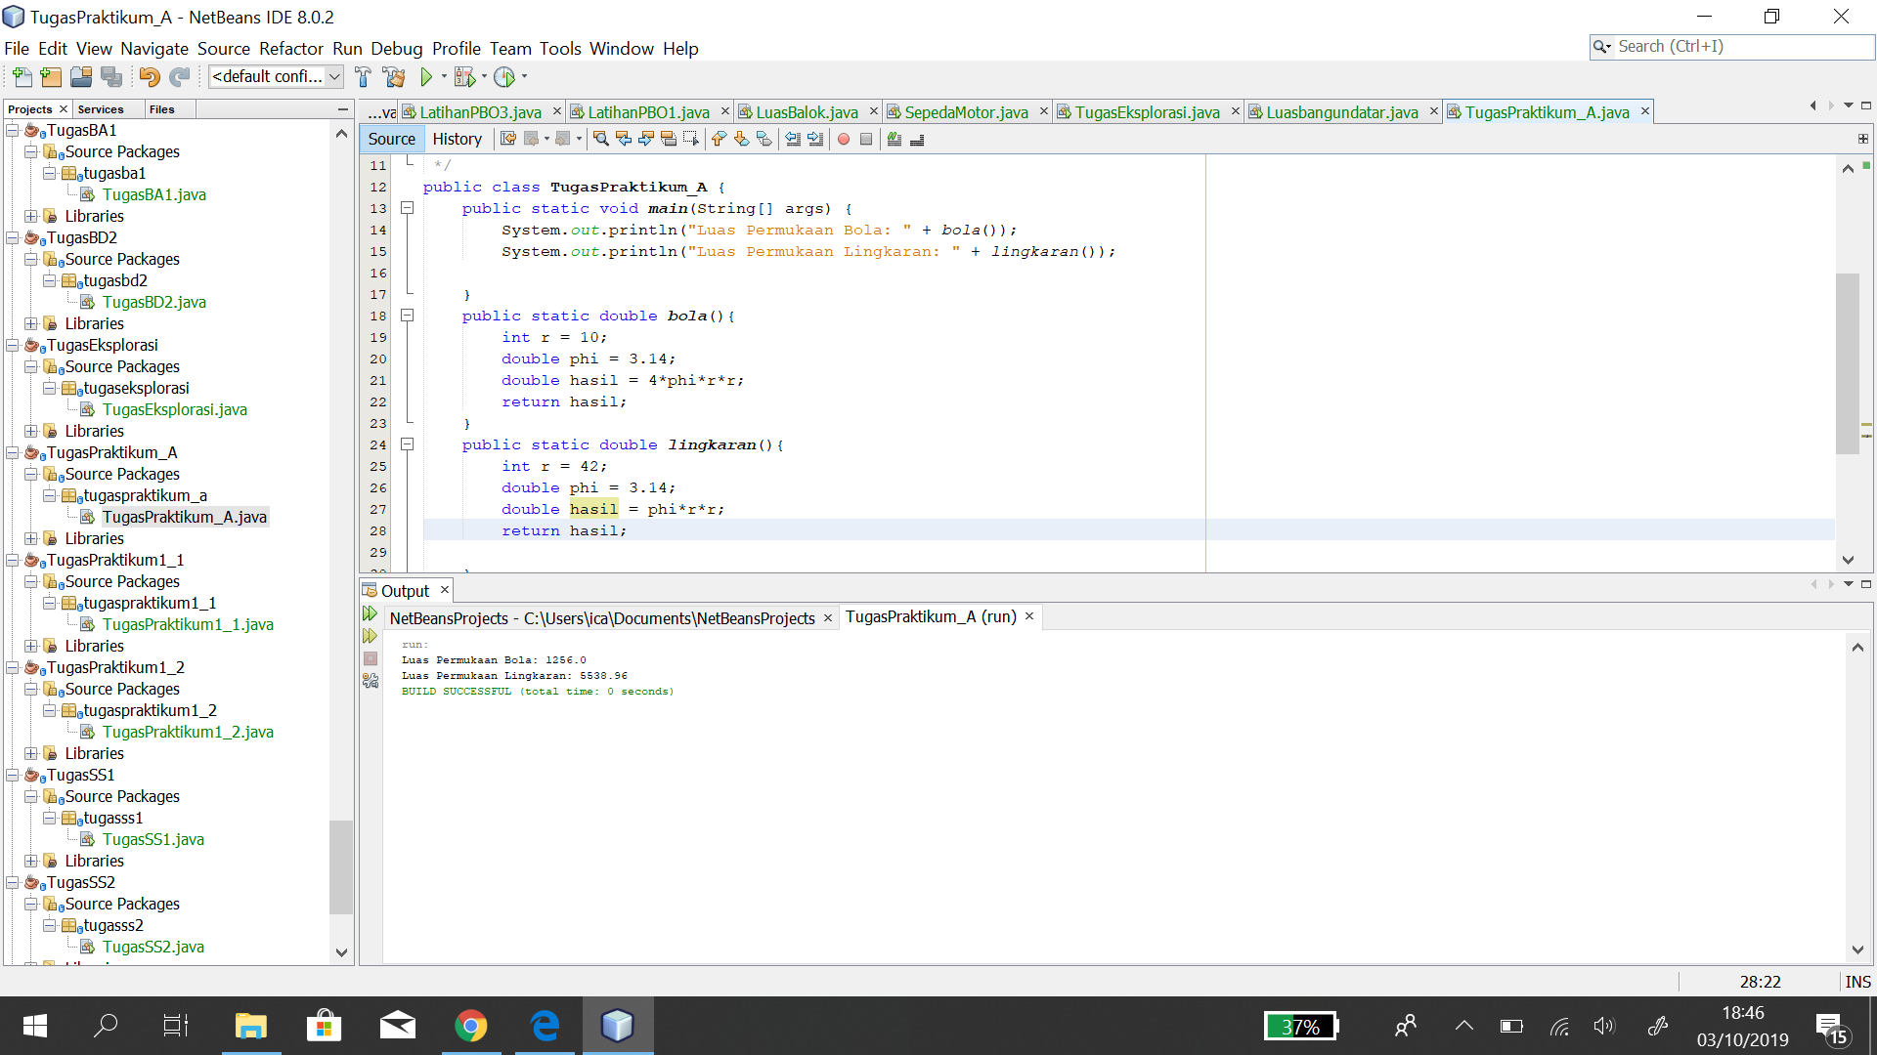

b) Program Biodata diri yang dibuat dalam Variabel

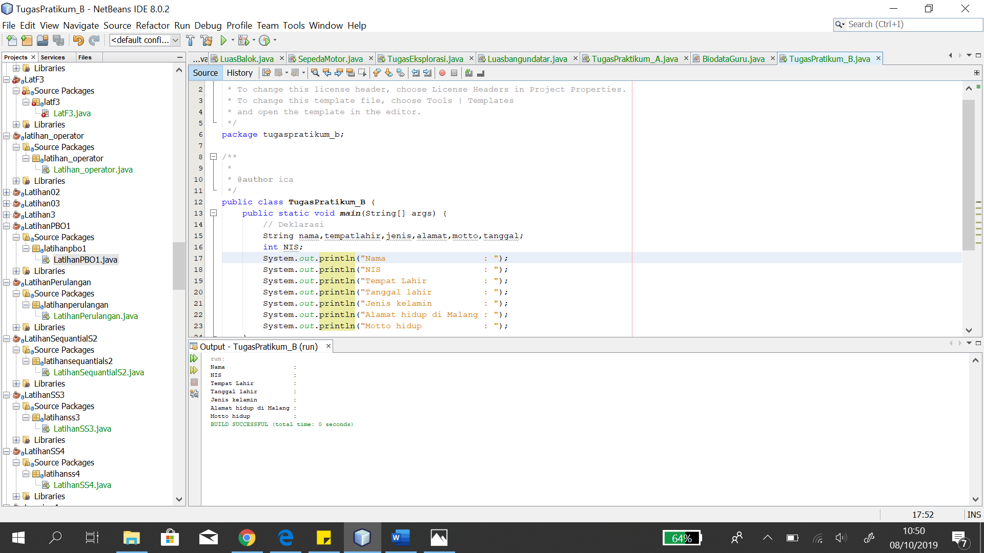

**4. Kesimpulan**

a) Class adalah prototype, atau blueprint, atau rancangan yang mendefinisikan variable dan method-methode pada seluruh objek tertentu. Class berfungsi untuk menampung isi dari program yang akan di jalankan, di dalamnya berisi atribut / type data dan method untuk menjalankan suatu program.

b) Method adalah kumpulan program yang mempunyai nama. Method merupakan sarana bagi programmer untuk memecah program menjadi bagian-bagian yang kecil agar jadi lebih kompleks sehingga dapat di gunakan berulang-ulang.

c) Object merupakan bentuk representasi dari sebuah kelas, membungkus data dan fungsi bersama menjadi suatu unit atau entitas dalam sebuah program komputer.

**5. Refleksi**

Dapat mengetahui PBO dan apa saja konsep class, method, dan object